

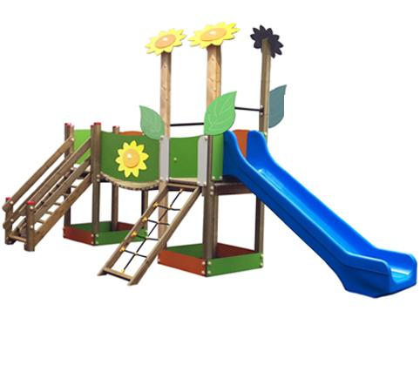

Descrizione:

Castello Girasole, adatto a bimbi 3-12 anni struttura

realizzata in legno massello di pino nordico

impregnato in autoclave, rivestimenti multicolore in

HPL sp.10 mm indistruttibili e con colori resistenti UV.

Composto da: due torri con pedana h 1,20 mt,unite da

ponte traballante, una scaletta, uno scivolo in

polipropilene, ed una arrampicata in corde di nylon ed

anima acciaio. Sottostante, con pannelli in HPL, o in

legno uguale alla struttura, 2 sabbiere 1 x 1 mt. Il

gioco è completamente rifinito con viti dotate di tappo

di chiusura.

Le decorazioni sono composte da foglie e fiori di

girasole in hpl colorato che regalano al gioco un

aspetto familiare e accattivante.

Area d'ingombro: 660x220 cm.

Area di sicurezza: 50,5 mq.

Altezza pedana scivolo: 120 cm

I colori delle attrezzature rappresentati nelle immagini

sono da considerarsi puramente indicativi.

Categoria: Castelli complessi per parchi

Codice: PE02131

